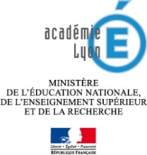 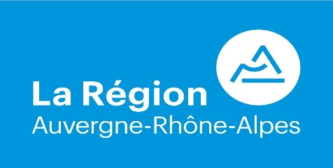

**Concours « Economie Circulaire »**

**Académie de Lyon – Région-Auvergne-Rhône-Alpes**

**Ce concours,** soutenu par la Région Auvergne-Rhône-Alpeset pour l’Académie de Lyon, la coordination académique éducation au développement durable, **est destiné aux élèves des lycées généraux, technologiques et professionnels de l’académie de Lyon** (départements de l’Ain, de la Loire et du Rhône).

Pour concourir, les élèves doivent présenter un projet prenant en compte l’économie circulaire (voir document de présentation ci-dessous) et dans lequel ils produiront un ou des objets, produits ou services innovants.

*Par exemple :*

- fabrication d’un drone à partir de matériaux recyclés servant à la surveillance sur autoroute ;

- mini-entreprise de réparation de biens de consommation ;

- réflexions, débats, décisions prises par les élèves par rapport à la maîtrise des consommables dans un établissement ;

La participation à ce concours peut favoriser la démarche E3D (Etablissement en démarche de développement durable) de l’établissement et l’obtention du label E3D. Toutefois, elle ne constitue pas une condition à son obtention.

Elle peut s’enrichir et se conjuguer avec la participation à d’autres concours liés à l’EDD dont le concours Ecofolio, Prix Zayed…

Elle pourra également entraîner la participation au concours national « les clés pour l’EDD » remporté par l’académie de Lyon en 2015.

**Le concours se déroulera en deux étapes,** une épreuve de sélection et une épreuve finale.

**Sélection :** Les élèves devront produire un compte rendu présentant leur projet, sa mise en œuvre, sur le support de leur choix : rapport (maximum 10 pages), PowerPoint, vidéo (maximum 10 minutes) reportage, jeux, …

Le jury composé d’au moins un membre de l’équipe de labellisation, professeur ou personnel de direction, et d’un représentant de la Région sélectionnera trois projets notamment au regard des critères suivant : originalité du projet, viabilité économique, possibilité de le dupliquer, engagement des élèves, présence de partenaires extérieurs.

L’originalité et la qualité de la présentation seront également prises en compte.

**Finale :** les trois établissements retenus présenteront leur production à la fin de l’année scolaire lors d’une remise des prix sur le développement durable. Les trois premiers prix seront alors annoncés, ce jour-là, à la suite des présentations des établissements.

Les productions des établissements sont à retourner, **avant le 31 mars 2017** :

- par mail à [ipr@ac-lyon.fr](mailto:ipr@ac-lyon.fr) avec en sujet : concours « Economie Circulaire », à l’attention de Mme Wetterle

- ou par courrier à : A l’attention de Mme Wetterle Secrétariat des IPR Rectorat de Lyon 92 rue de Marseille 69007 LYON

*Pour vous aider dans la réalisation, vous pouvez contacter :*

- Madame Florence Charnay, chef de projet économie circulaire, Région Auvergne-Rhône-Alpes ([Florence.CHARNAY@auvergnerhonealpes.eu](mailto:Florence.CHARNAY@auvergnerhonealpes.eu))

- Madame Robichet Muriel chargée de mission éducation économie ([muriel.robichet@ac-lyon.fr](mailto:muriel.robichet@ac-lyon.fr))

- Monsieur Vincent Camet, IA IPR Economie Gestion ([vincent.camet@ac-lyon.fr](mailto:vincent.camet@ac-lyon.fr))

- Monsieur François Ferey, IEN STI, référent EDD auprès des IEN ET EG ([Francois.Ferey@ac-lyon.fr](mailto:Francois.Ferey@ac-lyon.fr))

- Madame Eliane Cognard, chargée de mission EDD ([eliane.cognard@ac-lyon.fr](mailto:eliane.cognard@ac-lyon.fr))

- Madame Marie-Laure Jalabert, Co-coordinatrice académique EDD ([marie-laure.jalabert@ac-lyon.fr](mailto:marie-laure.jalabert@ac-lyon.fr))

- Monsieur Alban Heinrich, Coordonnateur académique EDD ([alban.heinrich@ac-lyon.fr](mailto:alban.heinrich@ac-lyon.fr))

NB : La participation à ce concours permet également la participation à d’autres concours liés à l’éducation au développement durable (clés pour l’EDD, concours Ecofolio, Prix Zayed, …). La production de l’établissement liée à ce concours peut également entraîner la participation au concours national « les clés pour l’EDD » remporté par l’académie de Lyon en 2015.

**L’économie circulaire : présentation**

**Nous sommes actuellement 7 milliards d’habitants et nous serons 9,5 milliards à l’horizon 2050, soit une hausse de 30%. Nous consommons beaucoup de ressources et par conséquent nous accumulons beaucoup de déchets. En passant de 7 à 9,5 milliards nous allons encore augmenter ce volume de ressources et ce volume de déchets. Ce mode de vie et d’organisation socio-économique ne sont donc ni durables, ni pérennes.**

L’objectif est de passer d’une logique linéaire « extraire, fabriquer, consommer, jeter » qui génère une exploitation non maitrisée des ressources de notre planète et une profonde perturbation du système biosphère, **à une économie circulaire qui se** caractérise par la recherche d’un fonctionnement cyclique ou quasi-cyclique s’inspirant des écosystèmes naturels (« rien ne se perd, rien ne se crée, tout se transforme »)

**L’objectif d’une économie circulaire n’est pas seulement d’augmenter la valorisation de nos déchets mais de stabiliser, réduire la quantité de matière en circulation tout en couvrant les besoins.**

**I. Définition de l’économie circulaire**

L’économie circulaire se définit donc comme un **«**système économique d’échange et de production qui, à tous les stades du cycle de vie des produits (biens et services), vise à augmenter l’efficacité de l’utilisation des ressources et à diminuer l’impact sur l’environnement tout en permettant le bien-être des individus.**».** Il s’agit donc de découpler la croissance économique de l’épuisement des ressources naturelles par la création de produits, services, modèles d’organisation (affaires, politique,…) publiques innovants à faible impact environnemental et sanitaire.

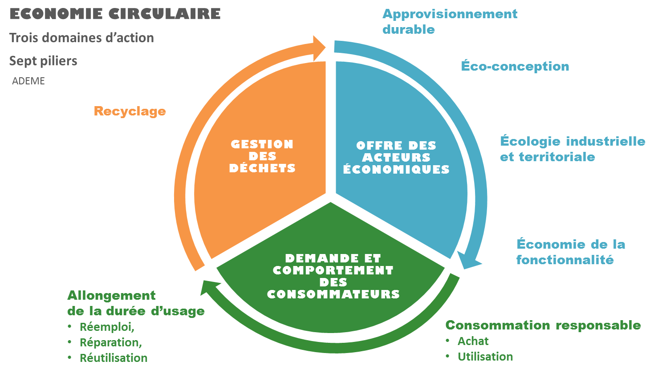Source Ademe

**II. Les concepts-clés de l’économie circulaire**

**L’approvisionnement durable** concerne le mode d’exploitation/extraction des ressources visant leur exploitation efficace en limitant les rebuts d’exploitation et l’impact sur l’environnement, notamment dans l’exploitation des matières énergétiques et minérales (mines et carrières) ou dans l’exploitation agricole et forestière tant pour les matières/énergie renouvelables que non renouvelables

**L’ÉCOCONCEPTION** prend en compte tous les impacts environnementaux sur l’ensemble du cycle de vie d’un procédé ou d’un produit. Par exemple, hausse de la durée de vie tout en réduisant la masse du pneu.

**L’ÉCOLOGIE INDUSTRIELLE** est un mode d’organisation industrielle mis en place par plusieurs opérateurs économiques d’un même territoire et caractérisé par une gestion optimisée des ressources (matière, énergie mais aussi à travers l’organisation des relations sociales entre les acteurs qui génèrent ces flux). Il peut concerner tous les acteurs du territoire.

Elle répond à une logique collective de mutualisation et d’échanges (déchets, matières premières, énergie, services...).

**L’ÉCONOMIE DE FONCTIONNALITÉ** privilégie l’usage à la possession et tend à vendre des services liés aux produits plutôt que les produits eux-mêmes. Par exemple : vente d’impressions réalisées plutôt que de photocopieurs.

**La consommation responsable** doit conduire l’acheteur, qu’il soit acteur économique (privé ou public) ou citoyen « usagers » à effectuer son choix en prenant en compte les impacts environnementaux à toutes les étapes du cycle de vie du produit (biens ou services).

**L’allongement de la durée** d’usage par le consommateur conduit au recours à la réparation, à la vente ou don d’occasion, ou à l’achat d’occasion dans le cadre du réemploi ou de la réutilisation.

Le **RÉEMPLOI** permet de remettre dans le circuit économique les produits ne répondant plus aux besoins du premier consommateur. Par exemple, la vente de pneus d’occasion.

La **RÉPARATION**: les biens en panne peuvent retrouver une deuxième vie par le biais de la réparation (comme les pneus crevés par exemple) avec des pièces neuves ou d’occasion issues du processus de réutilisation.

La **RÉUTILISATION** certains déchets peuvent être réparés ou démontés et les pièces encore en état de fonctionnement triées puis revendues. Le rechapage prolonge ainsi la vie du pneu.

Le **RECYCLAGE** vise à réutiliser les matières premières issues des déchets, en boucle fermée (produits similaires) ou en boucle ouverte (utilisation dans d’autres types de biens), comme les terrains de sport fabriqués à partir de pneus recyclés.

**Recyclage et Valorisation des déchets**

Ensemble des techniques de transformation des déchets après récupération, visant à en réintroduire tout ou partie dans un cycle de production.

Toute opération de valorisation par laquelle les déchets, y compris les déchets organiques, sont retraités en substances, matières ou produits aux fins de leur fonction initiale ou à d’autres fins. Les opérations de valorisation énergétique des déchets, celles relatives à la conversion des déchets en combustible et les opérations de remblaiement ne peuvent pas être qualifiées de recyclage[1] et sont à mettre en œuvre en dernier recours.

Source : ADEME - ARF « Guide méthodologique du développement des stratégies régionales d’économie circulaire en France », novembre 2014

1. Source : Code de l’Environnement